# 通过Maven构建dubbo

既然可以下载得到源码以及发布包，那么为什么要去构建dubbo呢？，我们先来看下dubbo的主要模块：

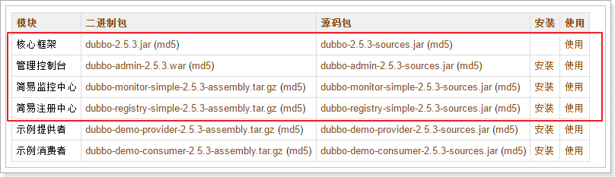

我们不仅要使用dubbo的核心框架，还要使用它的一些服务，比如管理控制台、监控中心和注册中心等等。Dubbo的核心框架是可以在maven的中央仓库下载到，而相关的服务（比如上图中管理控制台、简易控制中心、简易注册中心、示例提供者和示例消费者）是下载不到的，必须由我们自己基于dubbo的源码通过Maven进行构建。

我们这里教给大家如何自己构建dubbo，还有一个原因就是，Dubbo项目从2012年之后就不更新了（据说因为团队解散的原因），那么很有可能以后在企业中我们会基于Dubbo的源码自己做一些修改或添加一些东西，那么改完之后，我们要做编译和打包，到时大家就可以参照本文的构建打包的方法即可。

其中，核心框架、管理控制台、简易监控中心、简易注册中心是我们需要的模块，目前，只有核心模块可以下载到，其它的均无法直接下载，所以我们需要构建dubbo。

当然了，在提供的资料中已经提供了已经构建好的模块提供，也可以选择不重新构建。但是我们最好要掌握好Dubbo的构建过程，因为构建的过程并不容易，它会需要依赖一些其他的东西，而这些东西你还要自己想办法去找，找到了你才能构建出来，找不到你是构建不出来的。在构建之前，我们看一下可能资料中的文件：

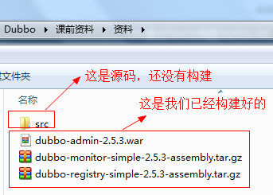

下面我们来演示一下如何通过Maven来构建Dubbo：

首先要到github上下载dubbo的源码，下载方法如图所示：

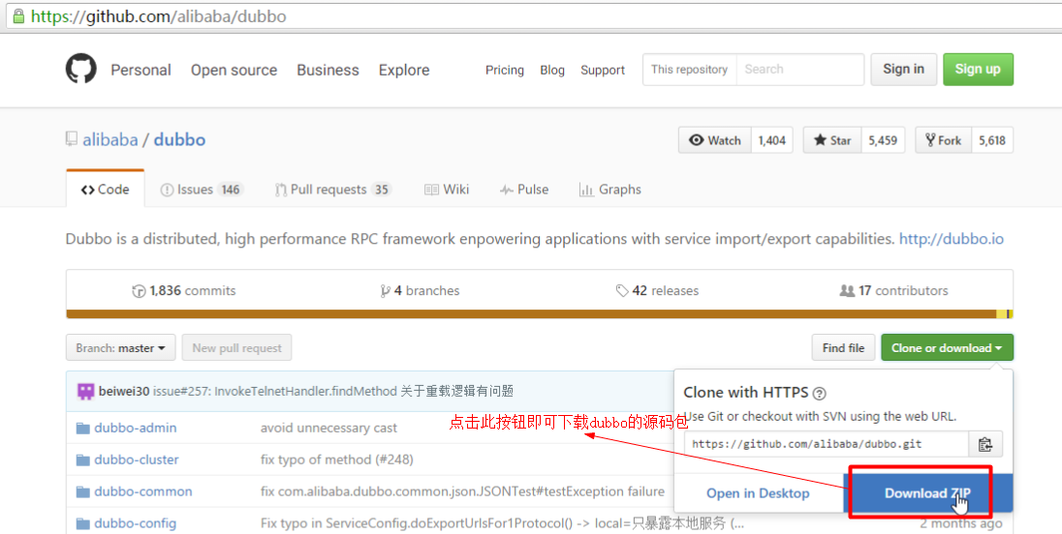

我们已经下载好了：

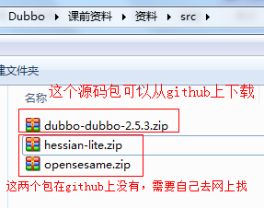

我们先把dubbo-dubbo-2.5.3.zip这个源码包解压到我们的Eclipse的工作空间中：

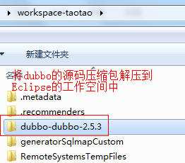

我们打开解压后的dubbo-dubbo-2.5.3目录，看一下它的工程结构：

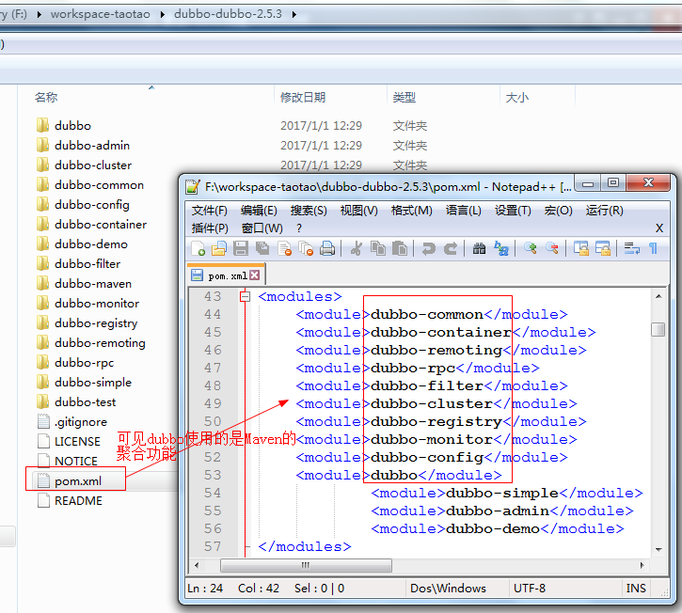

我们再把hessian-lite.zip和opensesame.zip这两个压缩包也解压到Eclipse的工作空间中：

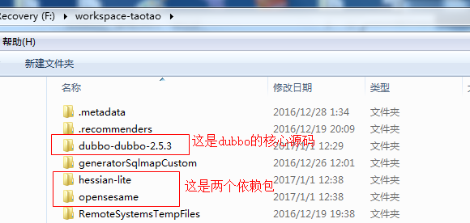

下面我们就可以将上面解压到Eclipse工作空间中的3个包导入到Eclipse中：

## 导入源码到Eclipse

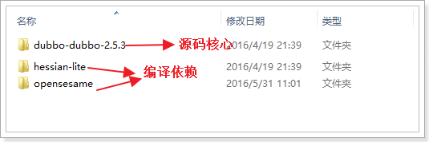

首先，我们在Eclipse中先创建一个WorkingSet：

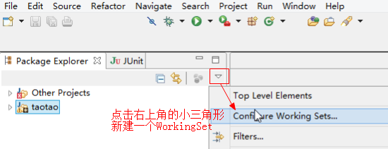

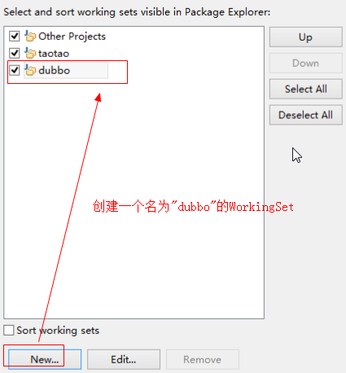

要先将Eclipse工作空间中的那两个编译依赖导入到Eclipse：

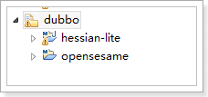

具体导入方法如下：

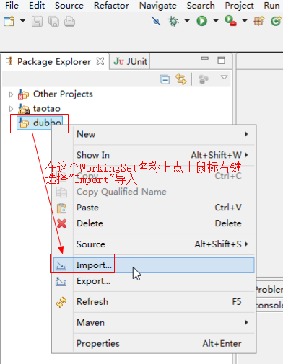

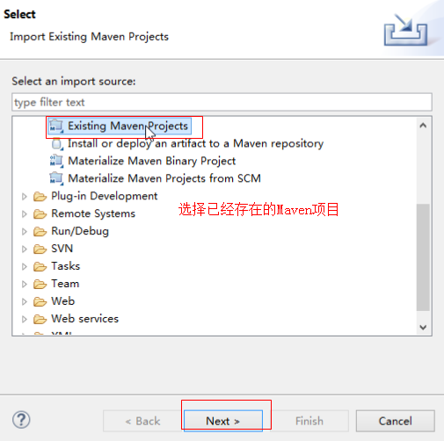

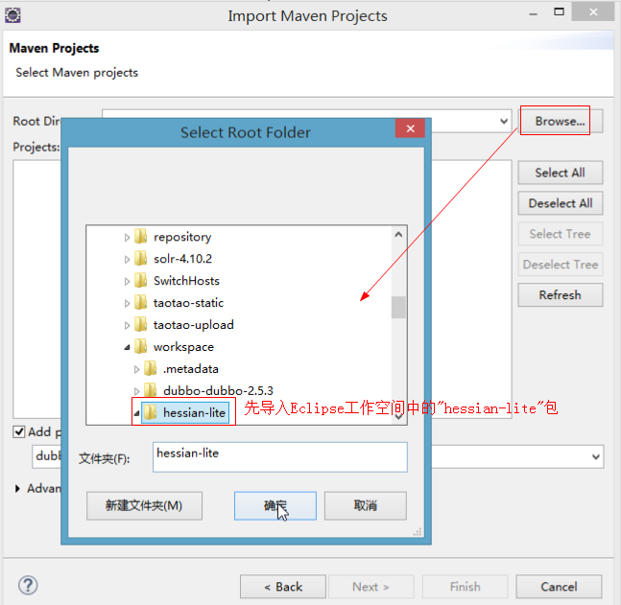

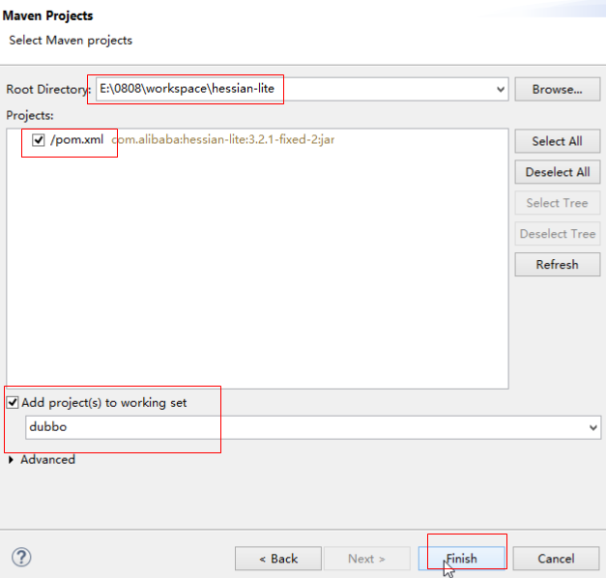

使用同样的方法再将Eclipse工作空间的opensesame包也导入到Eclipse中。然后再将这两个依赖安装到Maven的本地仓库：

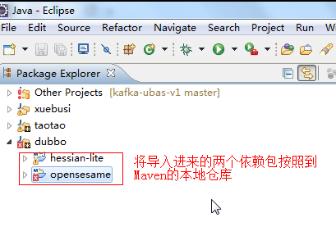

我们首先将“opensesame”工程安装到Maven本地仓库，具体方法是，在工程名称上面单击鼠标右键，选择“Run As”🡪”Maven Install”即可，但是需要联网，因为它要下载一些依赖包：

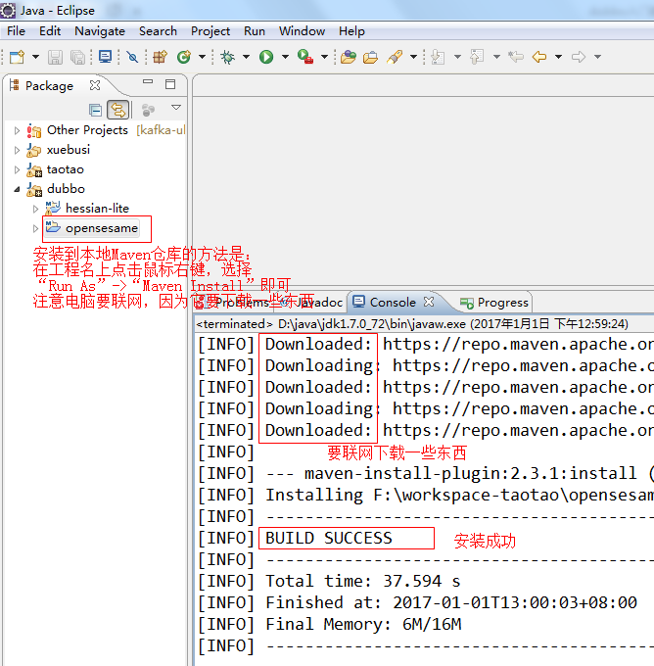

用同样的方法将“hessian-lite”也安装到Maven的本地仓库。

再导入dubbo源码到Eclipse：

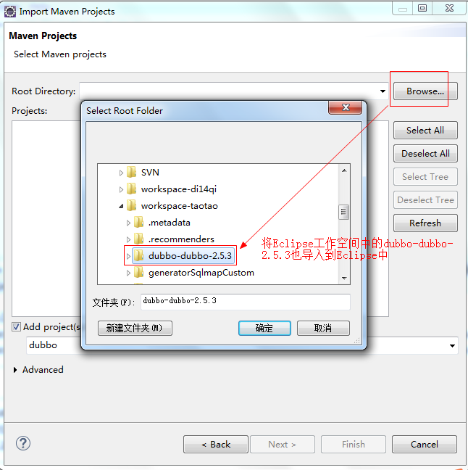

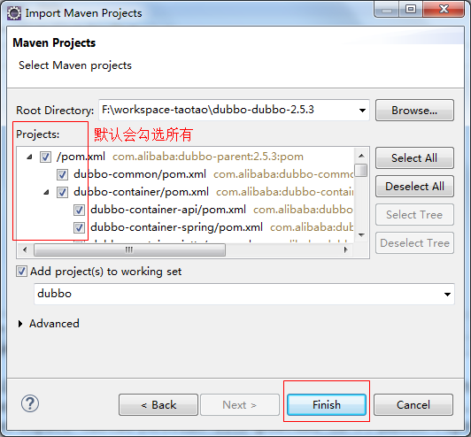

导入完成：

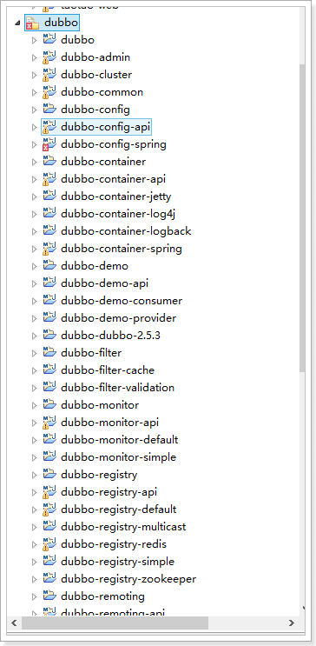

## 安装hessian-lite到本地仓库

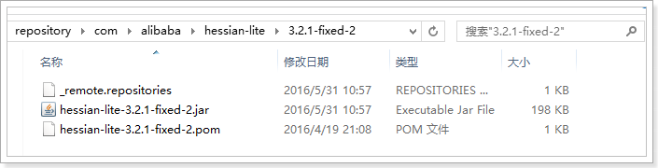

## 安装opensesame到本地仓库

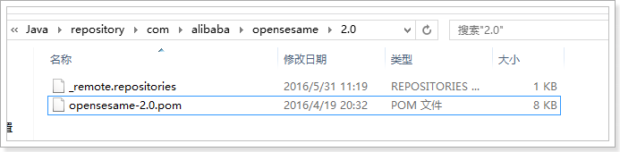

## 开始构建dubbo

在Eclipse工程中找到“dubbo-dubbo-2.5.3”，在上面点击鼠标右键选择“Run As”🡪“Maven build…”，在Goals输入框中输入“clean package”命令，并勾选“Skip Tests”以跳过测试，然后点击“Run”开始构建dubbo了，注意此时要保证电脑能联网，因为构建dubbo的过程会到apache官网上下载依赖的包：

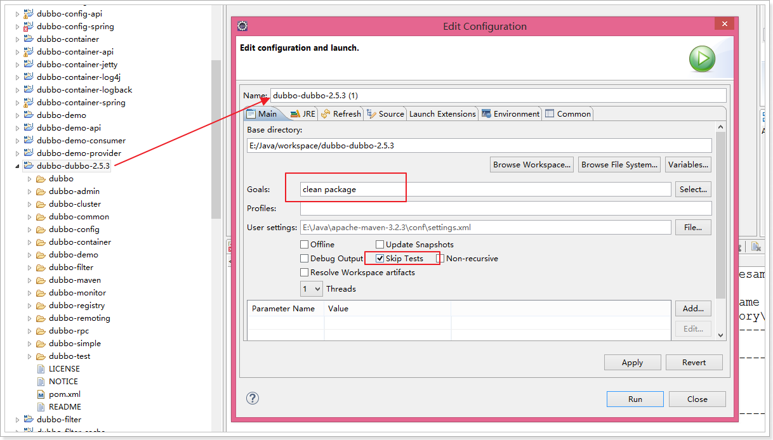

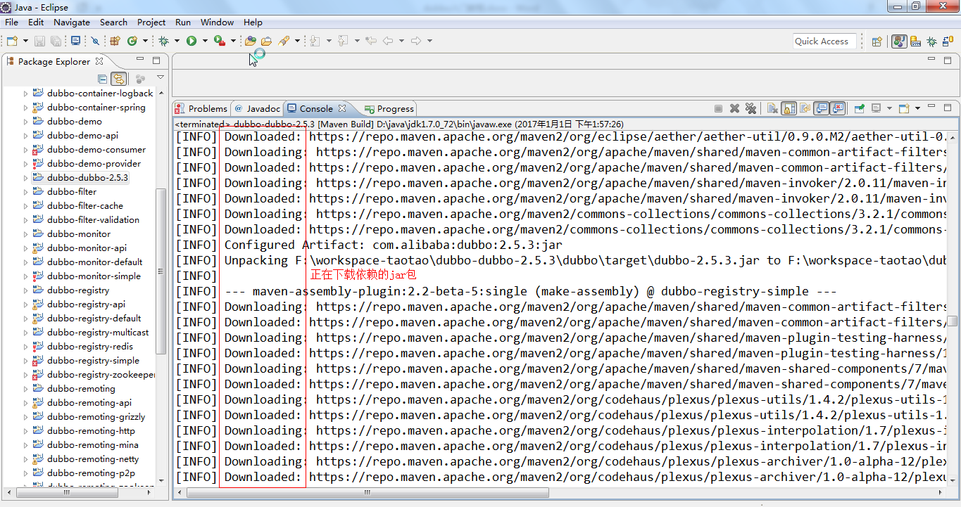

构建完成:

[INFO] Reactor Summary:

[INFO]

[INFO] dubbo-parent ....................................... SUCCESS [ 0.349 s]

[INFO] dubbo-common ....................................... SUCCESS [ 4.351 s]

[INFO] dubbo-container .................................... SUCCESS [ 0.007 s]

[INFO] dubbo-container-api ................................ SUCCESS [ 0.718 s]

[INFO] dubbo-container-spring ............................. SUCCESS [ 0.368 s]

[INFO] dubbo-container-jetty .............................. SUCCESS [ 0.343 s]

[INFO] dubbo-container-log4j .............................. SUCCESS [ 0.432 s]

[INFO] dubbo-container-logback ............................ SUCCESS [ 0.431 s]

[INFO] dubbo-remoting ..................................... SUCCESS [ 0.003 s]

[INFO] dubbo-remoting-api ................................. SUCCESS [ 1.717 s]

[INFO] dubbo-remoting-netty ............................... SUCCESS [ 0.678 s]

[INFO] dubbo-remoting-mina ................................ SUCCESS [ 0.528 s]

[INFO] dubbo-remoting-grizzly ............................. SUCCESS [ 0.776 s]

[INFO] dubbo-remoting-p2p ................................. SUCCESS [ 0.793 s]

[INFO] dubbo-remoting-http ................................ SUCCESS [ 0.781 s]

[INFO] dubbo-remoting-zookeeper ........................... SUCCESS [ 0.484 s]

[INFO] dubbo-rpc .......................................... SUCCESS [ 0.004 s]

[INFO] dubbo-rpc-api ...................................... SUCCESS [ 1.174 s]

[INFO] dubbo-rpc-default .................................. SUCCESS [ 1.051 s]

[INFO] dubbo-rpc-injvm .................................... SUCCESS [ 0.367 s]

[INFO] dubbo-rpc-rmi ...................................... SUCCESS [ 0.359 s]

[INFO] dubbo-rpc-hessian .................................. SUCCESS [ 0.427 s]

[INFO] dubbo-rpc-http ..................................... SUCCESS [ 0.415 s]

[INFO] dubbo-rpc-webservice ............................... SUCCESS [ 2.279 s]

[INFO] dubbo-cluster ...................................... SUCCESS [ 1.123 s]

[INFO] dubbo-registry ..................................... SUCCESS [ 0.007 s]

[INFO] dubbo-registry-api ................................. SUCCESS [ 0.839 s]

[INFO] dubbo-monitor ...................................... SUCCESS [ 0.004 s]

[INFO] dubbo-monitor-api .................................. SUCCESS [ 0.366 s]

[INFO] dubbo-filter ....................................... SUCCESS [ 0.004 s]

[INFO] dubbo-filter-validation ............................ SUCCESS [ 0.429 s]

[INFO] dubbo-filter-cache ................................. SUCCESS [ 0.398 s]

[INFO] dubbo-registry-default ............................. SUCCESS [ 0.419 s]

[INFO] dubbo-monitor-default .............................. SUCCESS [ 0.370 s]

[INFO] dubbo-registry-multicast ........................... SUCCESS [ 0.443 s]

[INFO] dubbo-config ....................................... SUCCESS [ 0.005 s]

[INFO] dubbo-config-api ................................... SUCCESS [ 1.157 s]

[INFO] dubbo-config-spring ................................ SUCCESS [ 1.080 s]

[INFO] dubbo-rpc-thrift ................................... SUCCESS [ 0.898 s]

[INFO] dubbo-rpc-memcached ................................ SUCCESS [ 0.469 s]

[INFO] dubbo-rpc-redis .................................... SUCCESS [ 0.607 s]

[INFO] dubbo-registry-zookeeper ........................... SUCCESS [ 0.574 s]

[INFO] dubbo-registry-redis ............................... SUCCESS [ 0.724 s]

[INFO] dubbo .............................................. SUCCESS [ 5.777 s]

[INFO] dubbo-simple ....................................... SUCCESS [ 0.003 s]

[INFO] dubbo-registry-simple .............................. SUCCESS [ 5.491 s]

[INFO] dubbo-monitor-simple ............................... SUCCESS [ 11.807 s]

[INFO] dubbo-admin ........................................ SUCCESS [ 4.867 s]

[INFO] dubbo-demo ......................................... SUCCESS [ 0.003 s]

[INFO] dubbo-demo-api ..................................... SUCCESS [ 0.237 s]

[INFO] dubbo-demo-provider ................................ SUCCESS [ 9.309 s]

[INFO] dubbo-demo-consumer ................................ SUCCESS [ 9.491 s]

[INFO] ------------------------------------------------------------------------

[INFO] BUILD SUCCESS

[INFO] ------------------------------------------------------------------------

[INFO] Total time: 01:16 min

[INFO] Finished at: 2016-05-31T11:22:10+08:00

[INFO] Final Memory: 73M/1725M

[INFO] ------------------------------------------------------------------------

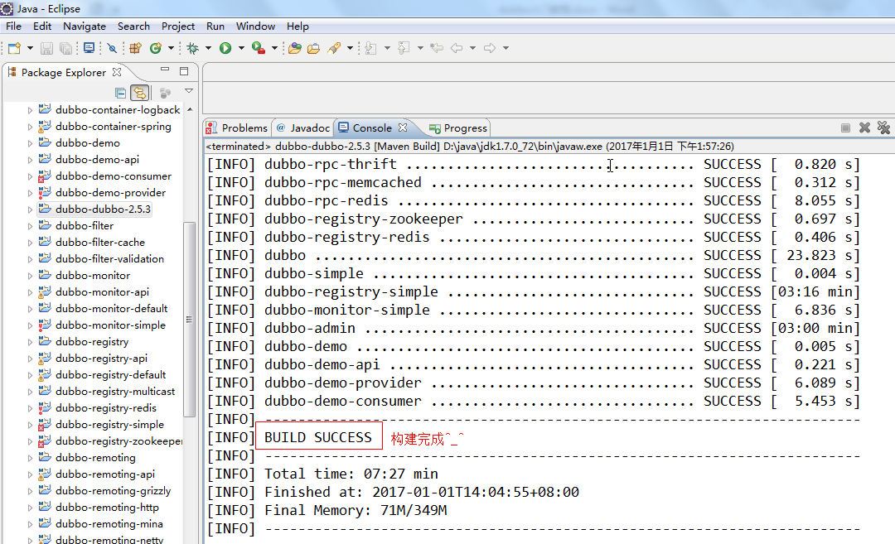

在构建的时候，通过Eclipse的控制台可以看到dubbo的构建过程比较漫长，很多的工程都是一个一个进行处理的，由此可见，对于一些大型的项目，整个打包的过程也是需要消耗一定时间的。

那么，我们的dubbo构建打包完成后，打好的包在哪里呢？注意我们这里是通过“package”命令进行打的包，而不是我们以前说的那个“Maven Install”命令打的包。通过“Maven Install”打好的包会放在Maven的本地仓库中，而我们通过“package”命令打好的包是放在对应的target目录下。

## 找到对应的模块包

### 核心框架

在我们打好的包中，其中dubbo的核心包是放在“dubbo-dubbo-2.5.3\dubbo\target”目录下：

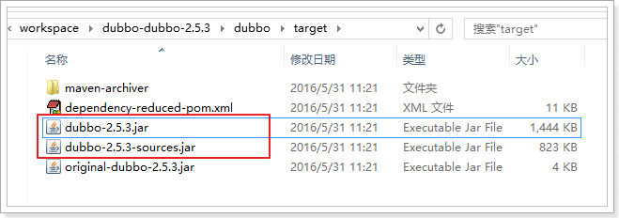

### 管理控制台

其中管理控制台的包是在“dubbo-dubbo-2.5.3\dubbo-admin\target”目录下：

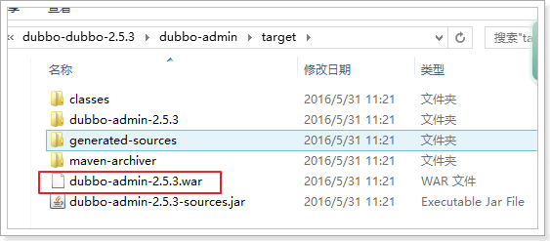

### 简易监控中心

其中我们打好的监控中心的包是在“dubbo-dubbo-2.5.3\dubbo-simple\dubbo-monitor-simple\target”目录下：

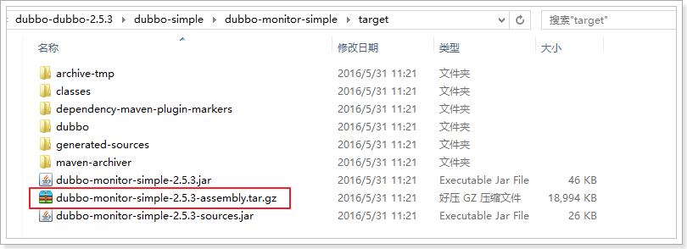

### 简易注册中心

而我们打好的注册中心的包是在“dubbo-dubbo-2.5.3\dubbo-simple\dubbo-registry-simple\target”目录下：

